积分入学学生交资料要求

一、“积分入学”学生所需资料（所有复印件请带原件备查）
严格按以下顺序叠好资料，每位新生一叠，所交资料不再退档（需复印的资料统一用A4纸规格）：
- 在网上报名系统打印的《2024年广州市公办小学学位申请表》原件（家长手写签名）；（家长来校在报名系统填报信息后下载）
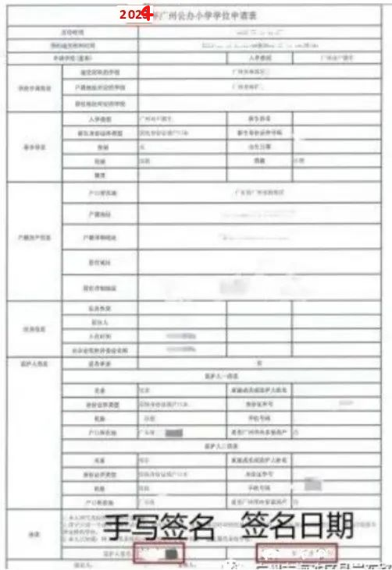
2.儿童户口本复印件（用A4纸复印，户口本首页在上，儿童信息页在下）；
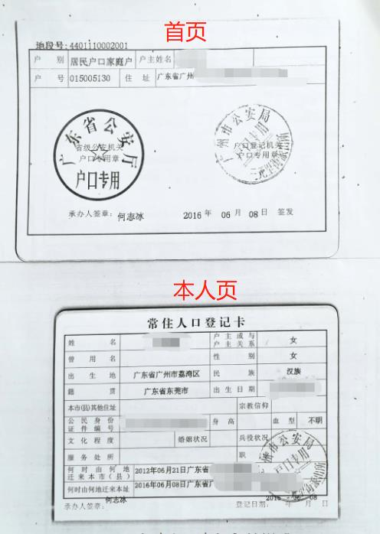
3.儿童身份证复印件或盖有派出所公章的办理身份证回执复印件（用A4纸按照一比一比例复印，不要打印照片，姓名面在上，国徽面在下）；
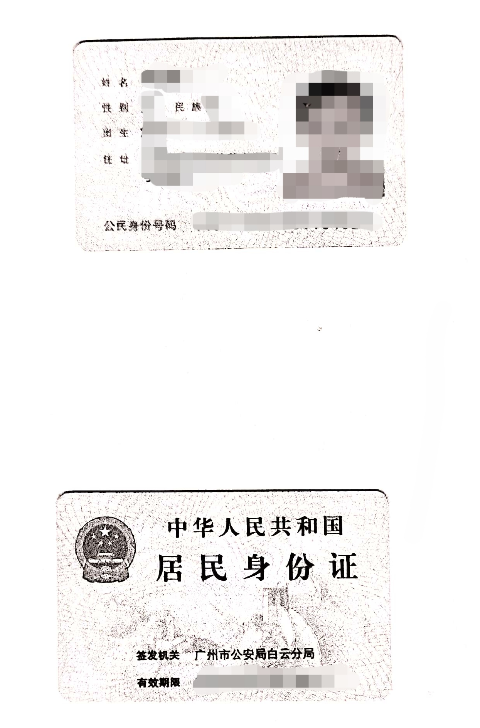

4.儿童出生证复印件（用A4纸复印）；
5.父亲户口本复印件（首页在上，信息页在下，复印要求同前）
6.父亲身份证复印件（正面在上，背面在下，复印要求同前）
7.母亲户口本复印件（首页在上，信息页在下，复印要求同前）
8.母亲身份证复印件（正面在上，背面在下，复印要求同前）
（如果无父母的，提供其他法定监护人人户口本和身份证复印件；如果是单亲家庭，需提供父母离婚证、离婚协议等复印件）
- 一家三口的查房产记录原件（黑白打印的请留存截图备查，可在微信“广州不动产”小程序查询并打印结果）
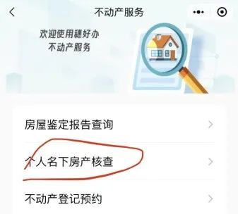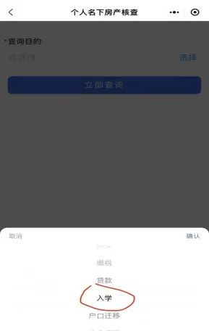
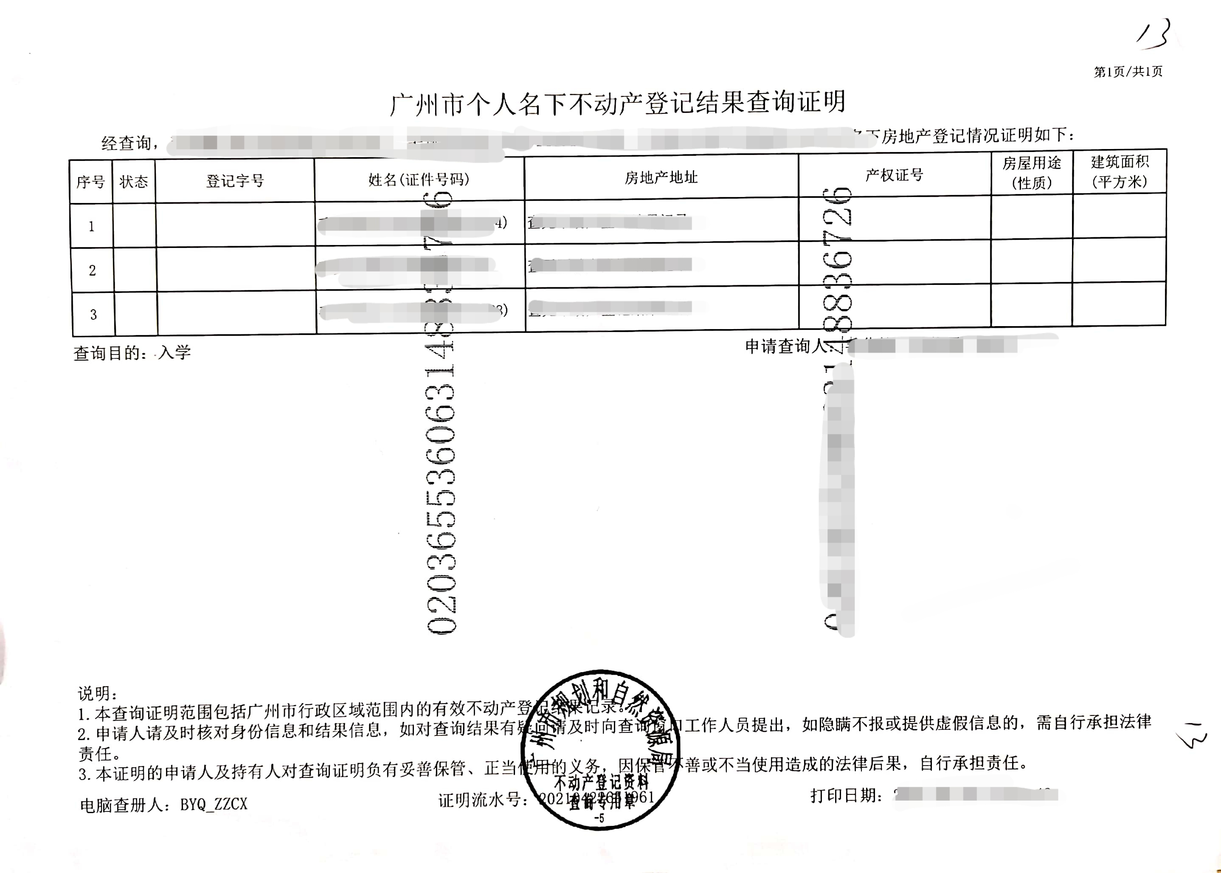
10.有房产的，提供房产证复印件（监护人无房产，提交祖辈房产）；无房产的，提供住建部门出具的“房屋租赁登记备案证明”原件（租赁备案要求是住房性质的备案，不能是商业性质的备案）
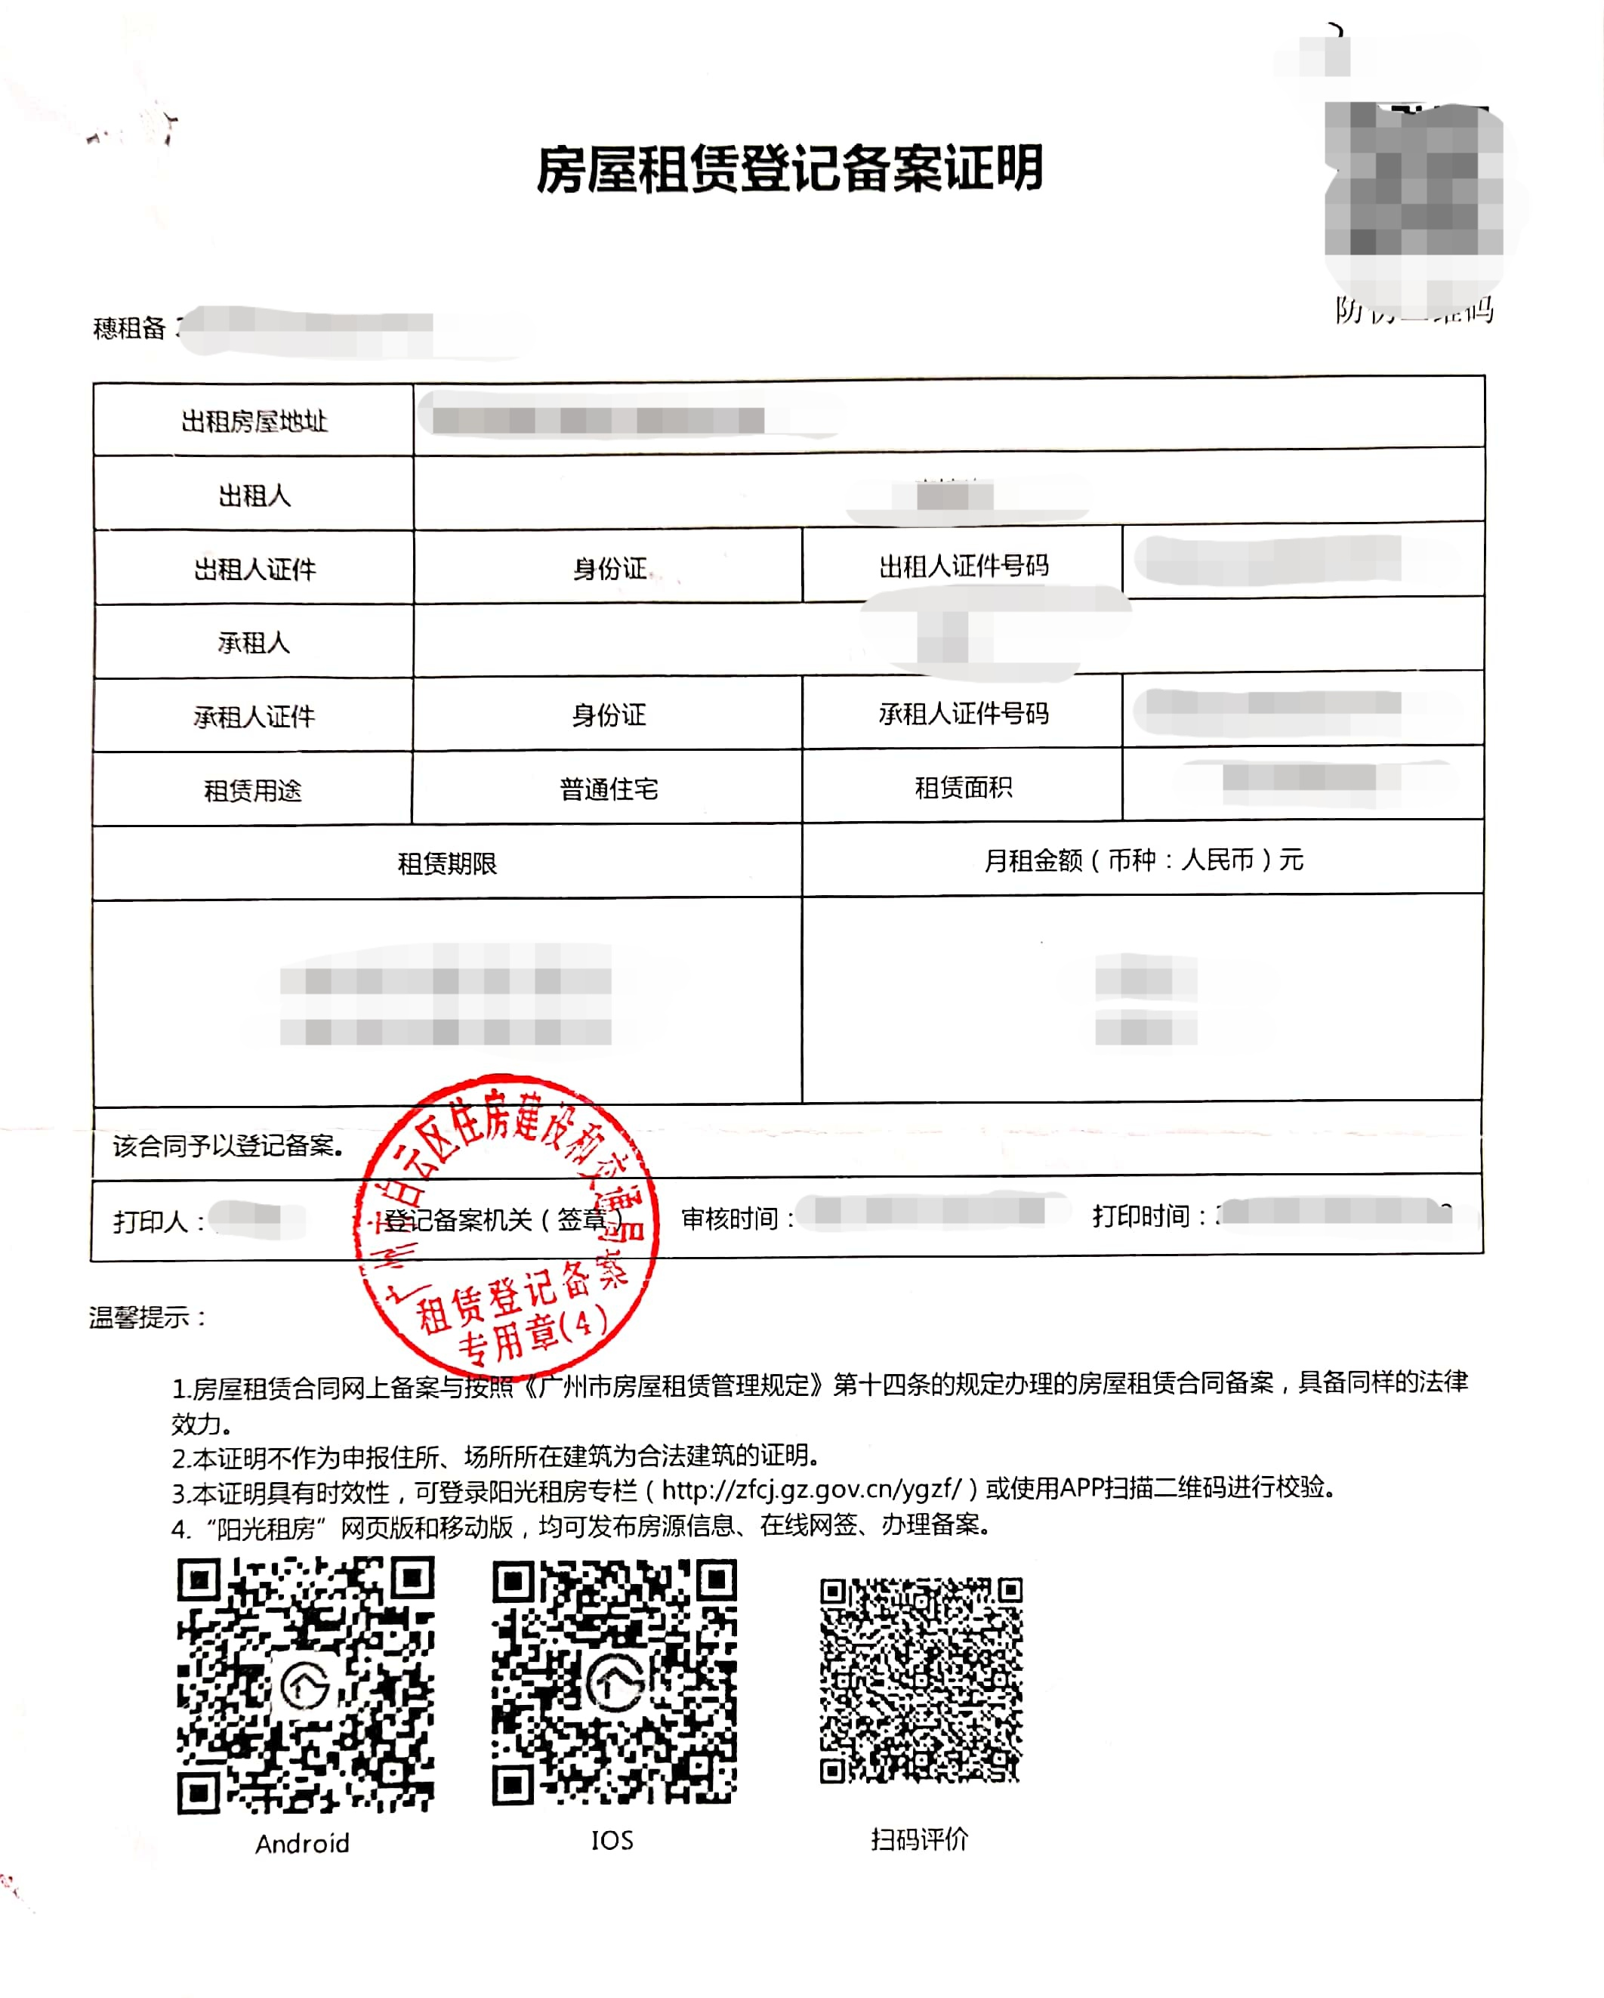
11.其他居住地证明材料（此项有就交，没有可以不交）
参考：①无宅基地证明原件、现居住地居委证明原件……
②监护人的工作证明材料（包括营业执照复印件、劳动备案复印件、社保清单复印件等）……
③小孩幼儿园就读证明原件……

12.《儿童预防接种情况审核报告》原件（家长凭《儿童计划免疫接种证》到社区卫生服务中心进行入学验证并开具证明，每个社区的模板有所不同。在“粤苗”APP上下载的入学验证没有公章，不能用）
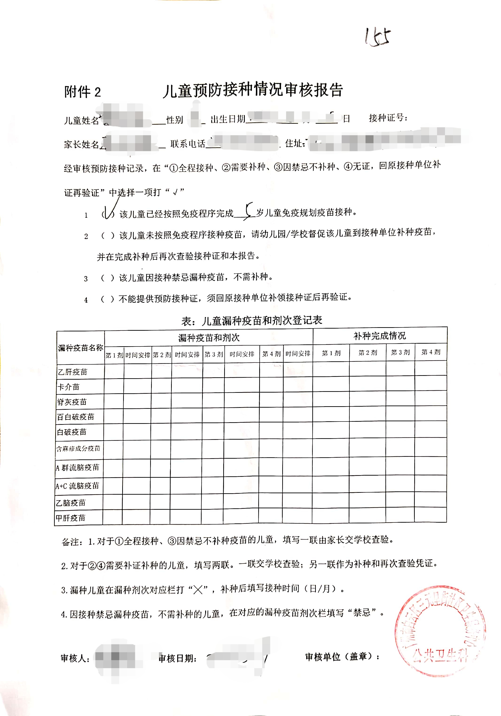
13.《儿童入学健康体检表》原件（可在幼儿园或社区卫生服务中心进行一年级入学体检，三个月内有效，每个机构模板有所不同）
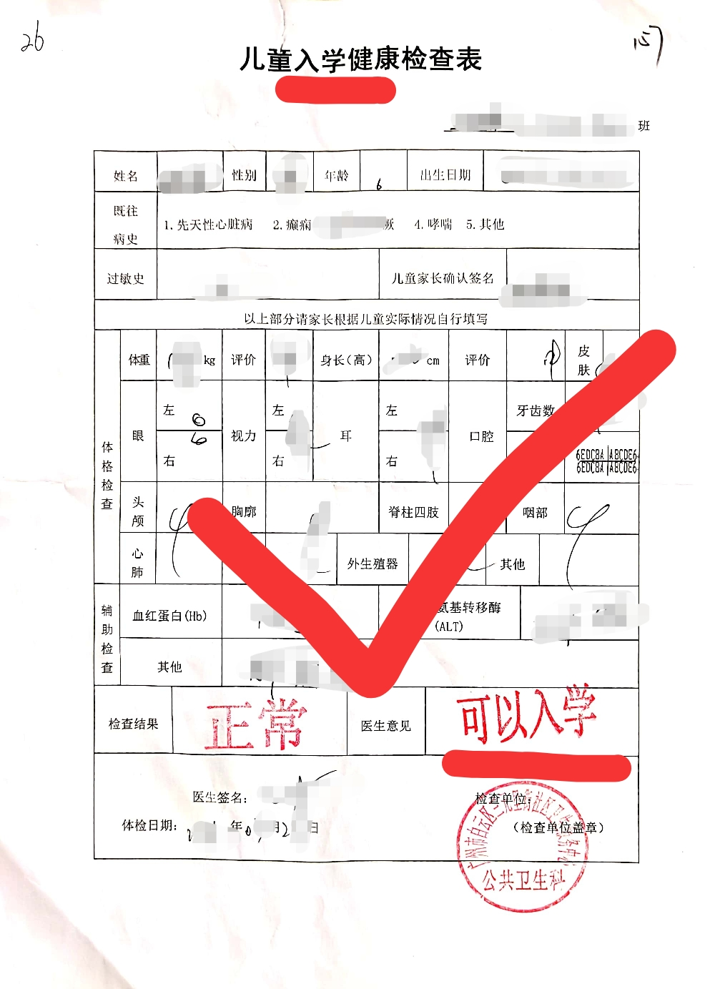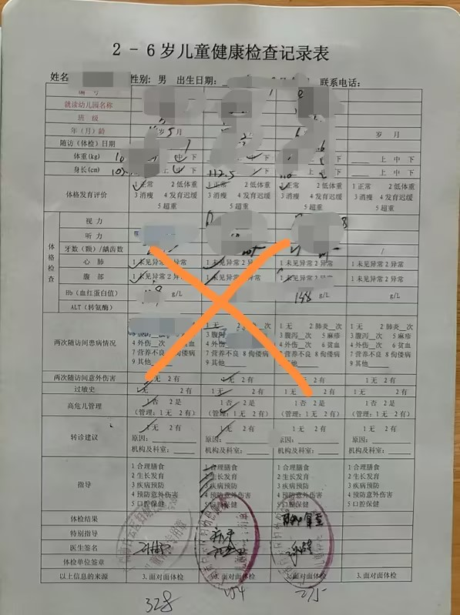
14.家长承诺书（在QQ群下载打印，手写签名）。

备注：
1.请严格按照上面模板进行复印，复印不符合要求的，要重新复印。
2.注意某些资料要求交原件，一定要交原件（已用红色标记出来，可自己留存复印件）。
3.所有复印件请带原件备查，原件核对后会即时退还。

